Produktspesifikasjon for

Sideanlegg (919)
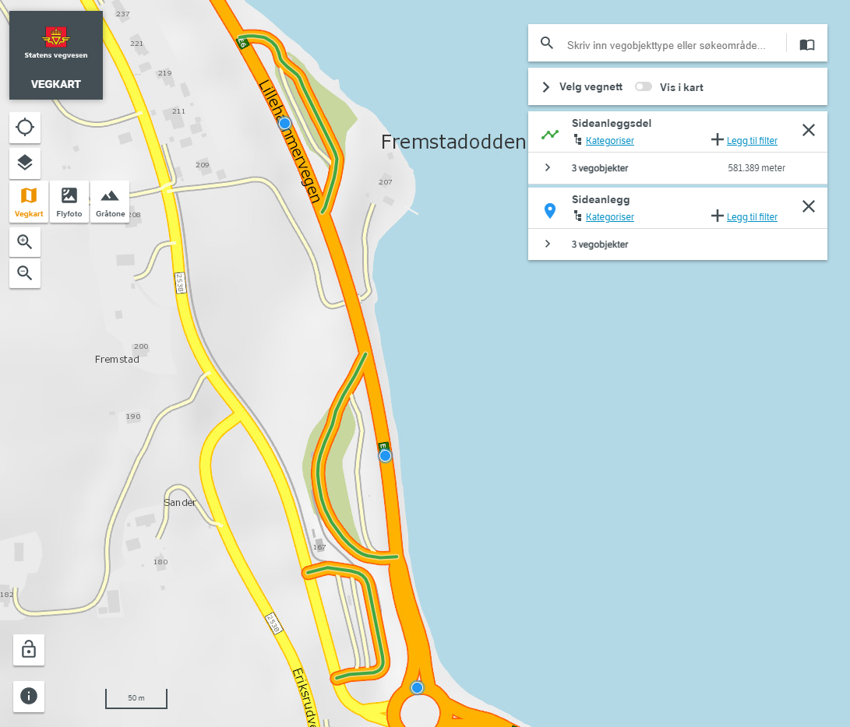
Figur 1 Sideanlegg, her merket som blå punkter, viser hvor det finnes sideanlegg langs vegen. Delene som hører til de forskjellige sideanleggene, er her merket med grønn markering. (Foto: Fra Vegkart)

Innhold
1 Innledning 2
2 Om vegobjekttypen 2
3 Bruksområder 2
4 Registreringsregler med eksempler 3
5 Relasjoner 8
6 Egenskapstyper 9
7 UML-modell 9

Innledning
Dette er en produktspesifikasjon for vegobjekttypen Sideanlegg i NVDB. Produktspesifikasjon er oppdatert i henhold til Datakatalogversjon 2.28.
Sist oppdater dato: 2022.03.10.

Om vegobjekttypen
Tabell 2-1 gir generell Informasjon om vegobjekttypen hentet fra Datakatalogen.
Tabell 2-1 Informasjon om vegobjekttypen
Navn vegobjekttype: | Sideanlegg
Definisjon: | Sideanlegg som trenger egne referanselenker forvaltningsmessig sett fordi disse ikke er en del av vegen for øvrig
Representasjon i vegnettet: | Punkt
Kategoritilhørighet | Kategori 1 - Nasjonale data 1
Sideposisjonsrelevant: | Nei
Kjørefeltrelevant: | Nei
Krav om morobjekt | Nei
Kan registreres på konnekteringslenke | Nei

Bruksområder
Tabell 3-1 gir oversikt over viktige bruksområder for NVDB-data. Det er markert hvilke av disse som er aktuelt for denne vegobjekttypen. I noen tilfeller er det gitt mer utfyllende informasjon.
Tabell 3-1 Oversikt over bruksområder
Bruksområde | Relevant | Utfyllende informasjon
NTP - Oversiktsplanlegging | X
Vegnett - navigasjon | X
Statistikk | X
Beredskap | X
Sikkerhet | X
ITS | X
VTS – Info | X
Klima – Miljø | X
Vegliste – framkommelighet | X
Drift og vedlikehold | X
Annet bruksområde

Registreringsregler med eksempler

Registreringsregler
Nedenfor presenteres regler for registrering av data knyttet til gjeldende vegobjekttype. For noen regler er det i kolonne til høyre referert til utfyllende eksempler.
Nr. |  | Regel | Eks.
1 |  | Generelt
 | a | En forekomst av vegobjekttype Sideanlegg angir at det finnes et sideanlegg langs vegen. Dette er veger som trenger egne referanselenker, men som ikke er en del av vegen for øvrig. Dette kan f.eks. være rasteplasser, holdeplasser, beredskapsveger eller serviceveger. | 4.2.1  4.2.2  4.2.3  4.2.4  4.2.5  4.2.6
 | b | Sideanleggets posisjon er en del av den sammensatte koblingsnøkkelen kalt Vegsystemreferanse. V830 Nasjonalt vegreferansesystem har en fullstendig beskrivelse av Vegsystemreferansen. | 4.2.7
2 |  | Omfang – hva skal registreres
 | a | Alle sideanlegg som forvaltningsmessig hører til en veg, skal kobles til denne vegen vha. objekttypen Sideanlegg. | 4.2.8
3 |  | Forekomster – oppdeling ved registrering
 | a | Sideanlegg skal registreres som ett objekt som representerer sideanlegget.
4 |  | Egengeometri
 | a | Sideanlegg skal ikke ha egengeometri.
5 |  | Egenskapsdata
 | a | Det framkommer av oversikten i kapittel 6.1 hvilke egenskapstyper som kan angis for denne vegobjekttypen. Her framkommer det også hvilken informasjon som er absolutt påkrevd (1), påkrevd (2), betinget (3) og opsjonell (4). I kapittel 7.3 finnes UML-modell som gir oversikt over egenskaper og tilhørende tillatte verdier.
 | b | Egenskapstype ID angir en unik fire-sifret ID for sideanlegget tilhørende det aktuelle vegsystemet. ID-nummereringen følger ikke et bestemt mønster. Det betyr at når det f.eks. bygges et nytt sideanlegg mellom to andre sideanlegg, så vil ikke ID for det nye sideanlegget få et nummer som ligger mellom ID for de to eksisterende sideanleggene.
6 |  | Relasjoner
 | a | Det framkommer av kapittel 0 hvilke relasjoner vegobjekttype kan inngå i. I kapittel 7.1 finnes UML-modell som gir oversikt over relasjoner.
 | b | Den enkelte del av en rasteplass, holdeplass, beredskapsveg, serviceveg eller annet som skal høre til sideanlegget for en veg, vil registreres som Sideanleggsdel (920). Sideanleggsdel (920) har en assosiasjon til Sideanlegg, og viser med det hvilke deler av vegnettet som hører til det enkelte sideanlegget.
7 |  | Lignende vegobjekttyper i Datakatalogen
 | a | Sammenstilt danner objekttypene Vegsystem (915), Strekning (916), Kryssystem (917), Kryssdel (918), Sideanlegg (som denne spesifikasjonen beskriver) og Sideanleggsdel (920) oppslagsnøkkel og rapporteringsnøkkel i NVDB. | 4.2.7
 | b | Vegreferanse (532) var objekttypen som frem til regionreformen i 2020 ble benyttet som oppslagsnøkkel og rapporteringsnøkkel i NVDB.
8 |  | Stedfesting til vegnettet i NVDB
 | a | Objektet for Sideanlegg skal stedfestes på den vegen sideanlegget forvaltningsmessig hører til. Objektets stedfesting vil vise «hvor langs vegen» vi finner dette sideanlegget, og kalles ofte for sideanleggets ankerpunkt. | 4.2.1
 | b | To eller flere Sideanlegg kan ikke stedfestes i samme posisjon. Et sideanlegg skal rapporteres med sin unike vegsystemreferanse. | 4.2.5

Eksempler

Sideanlegg til E18, Brennemoen rasteplass
Eksempelet viser et objekt Sideanlegg (blått punkt) som representerer en rasteplass langs E18. Rasteplassen er ikke direkte koblet til hovedløpet på vegen. Sideanleggsobjektet viser at det er et sideanlegg «i nærheten», og er stedfestet i en representativ posisjon på E18. Dette punktet kalles for sideanleggets ankerpunkt. Sideanleggsdel (920) (grønn markering) viser hvilke deler av vegnettet som hører til det enkelte Sideanlegg.
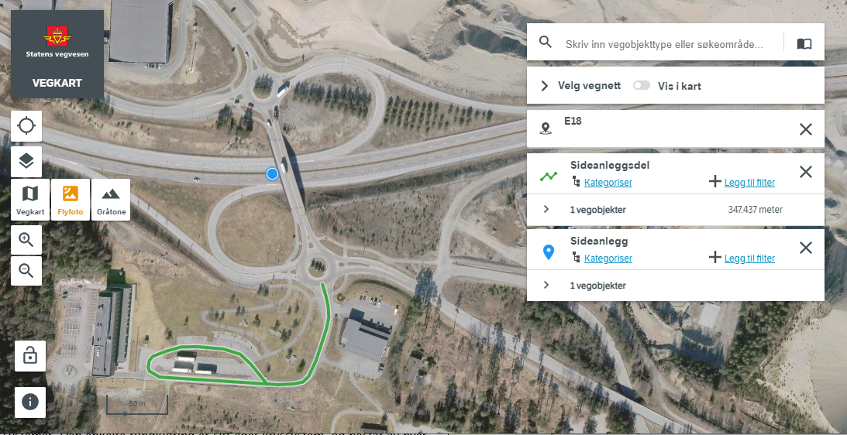 | EGENSKAPSDATA:  - ID=1052
Foto: Vegkart

Sideanlegg til E18, Løvås kontroll og veieplass
Eksemplet viser en kontroll og veieplass som er registrert som Sideanlegg. Sideanleggsobjektet (blått punkt) viser at det er et sideanlegg «i nærheten», og er stedfestet i en representativ posisjon på E18.
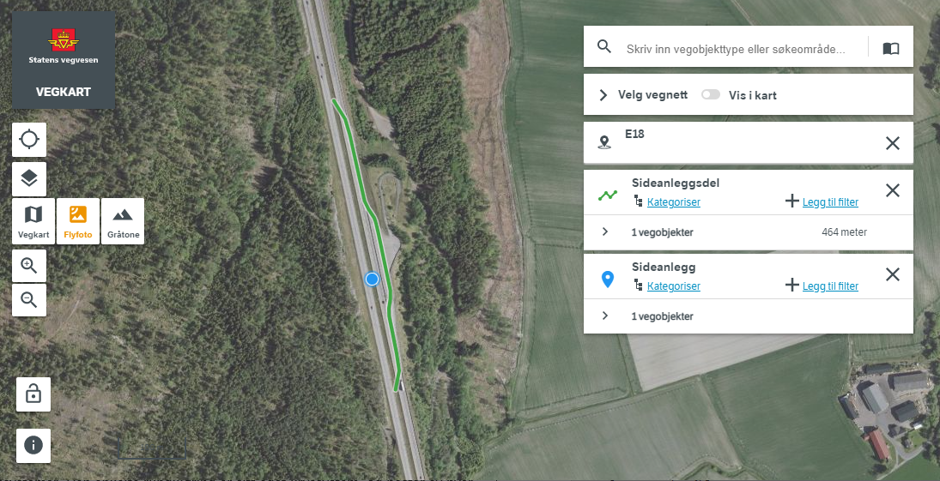 | EGENSKAPSDATA  - ID=1030
Foto: Vegkart

Sideanlegg til E6, beredskapsveg ved Biristrand
Eksemplet viser en beredskapsveg mellom E6 og fv. 2538. Denne er registrert som Sideanlegg til E6 (blått punkt). Slike beredskapsveger er normalt sett ikke åpen for allmenn ferdsel. Her vil sperringen åpnes når trafikken fra E6 må føres over på fylkesvegen.
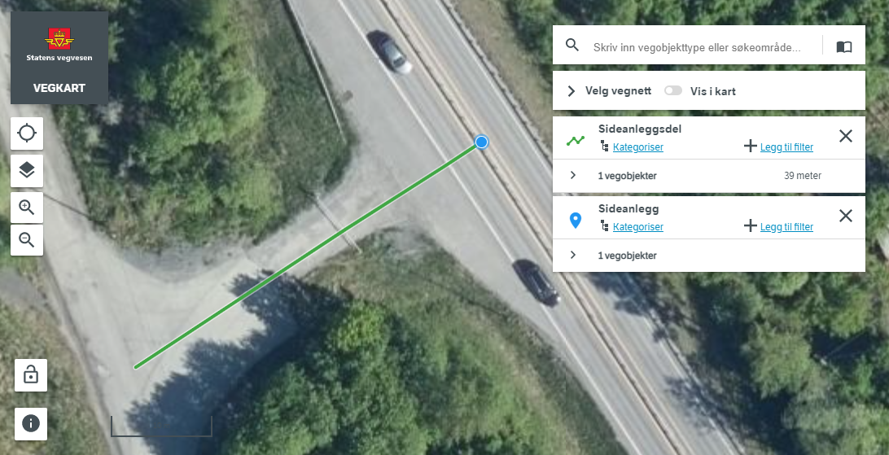 | EGENSKAPSDATA  - ID=1236
Foto: Vegkart

Sideanlegg til E6, rasteplasser og holdeplass ved Mjøsbrua
Eksempelet viser to rasteplasser og en holdeplass registrert som Sideanlegg (blå punkt). De to nordligste sideanleggene representerer hver sin rasteplass. Disse har av- og påkjøringer direkte på E6. Det sørligste sideanlegget representerer en holdeplass. Denne har avkjøring fra fylkesvegen som går parallelt til E6, men hører forvaltningsmessig til E6. Denne er derfor stedfestet på veglenka til E6.
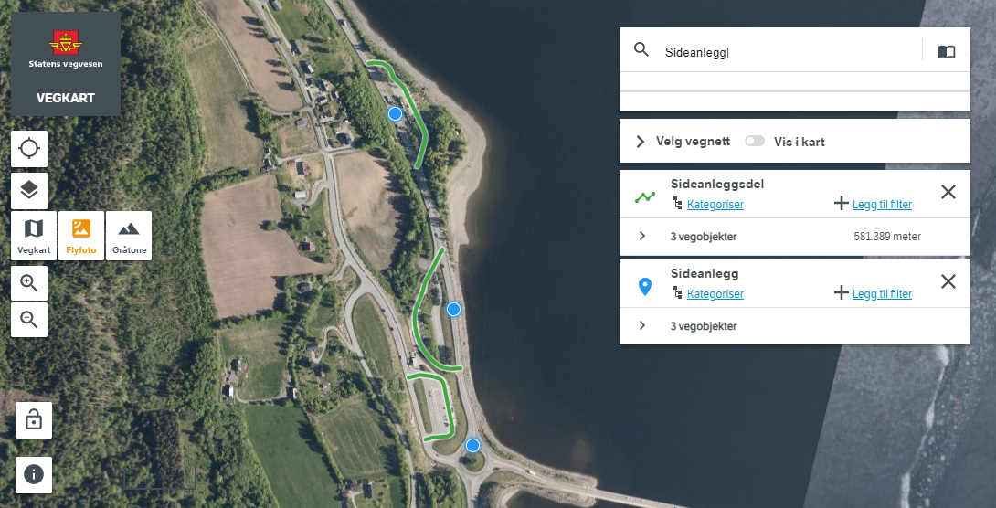 | EGENSKAPSDATA:  Nordligste rasteplass:  - ID=1221  Sørligste rasteplass:  - ID=1220  Holdeplass:  - ID=1244
Foto: Vegkart

Sideanlegg til E18, serviceveg Fiskum
Eksempelet viser et sideanlegg (blått punkt) som representer en serviceveg ved Fiskum. Denne er registrert som et sideanlegg til E18 (blått punkt). Slike serviceveger er normalt sett ikke åpen for allmenn ferdsel, og benyttes i forbindelse med driften av vegnettet.
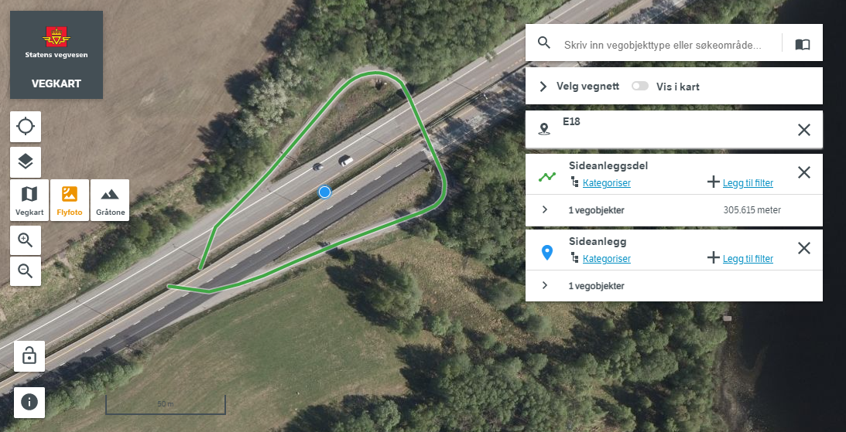 | EGENSKAPSDATA:  - ID=1034
Foto: Vegkart

Sideanlegg til E16 ved Gardermoen, to kontrollplasser som to sideanlegg
Eksempelet viser to sideanlegg (blå punkt) som representerer to kontrollplasser ved Gardermoen. Her ligger kontrollplassene på hver sin side av vegen, og skal derfor registreres som to forskjellige sideanlegg. Referanselenkene for disse sideanleggene starter og slutter i samme punkt på hovedløpet på E16. For at det enkelte sideanlegget skal få sin unike vegsystemreferanse stedfestes ankerpunktene for disse sideanleggene i hvert sitt punkt på hovedløpet på vegen. To sideanlegg skal aldri stedfestes i samme punkt.
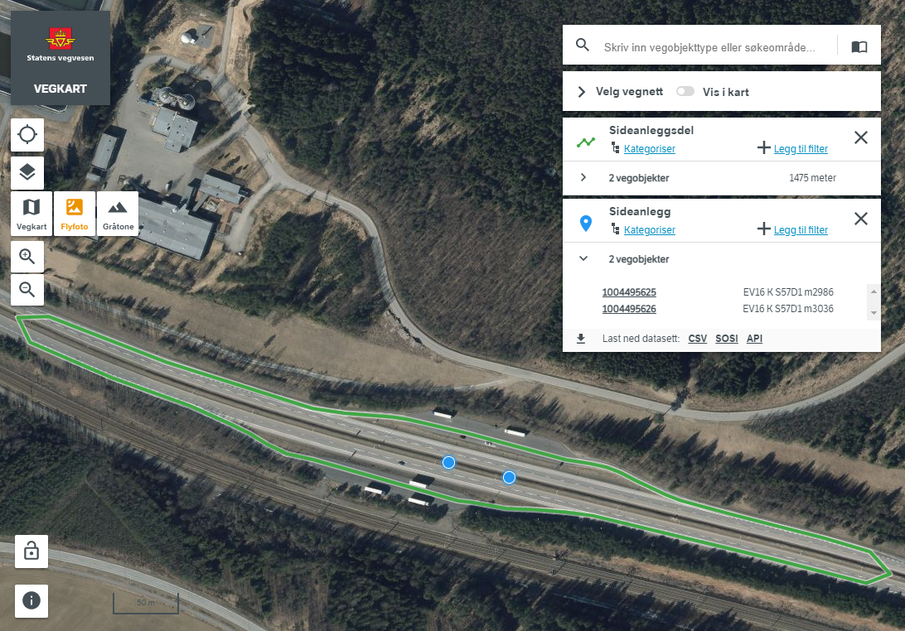 | EGENSKAPSDATA:  Nordligste kontrollplass:  - ID=1055  Sørligste kontrollplass  - ID=1054
Foto: Vegkart

Sideanleggets posisjon – en del av vegsystemreferansen
Vegsystemreferansen, som benyttes som oppslagsnøkkel og rapporteringsnøkkel for data i NVDB, består av egenskaper fra flere vegobjekttyper. Vegsystemreferansen i sideanleggets ankerpunkt viser hvor langs hovedløpet (eller armen) til vegen dette sideanlegget befinner seg. Denne referansen vil være en del av vegsystemreferansen for alle sideanleggsdeler sideanlegget består av.
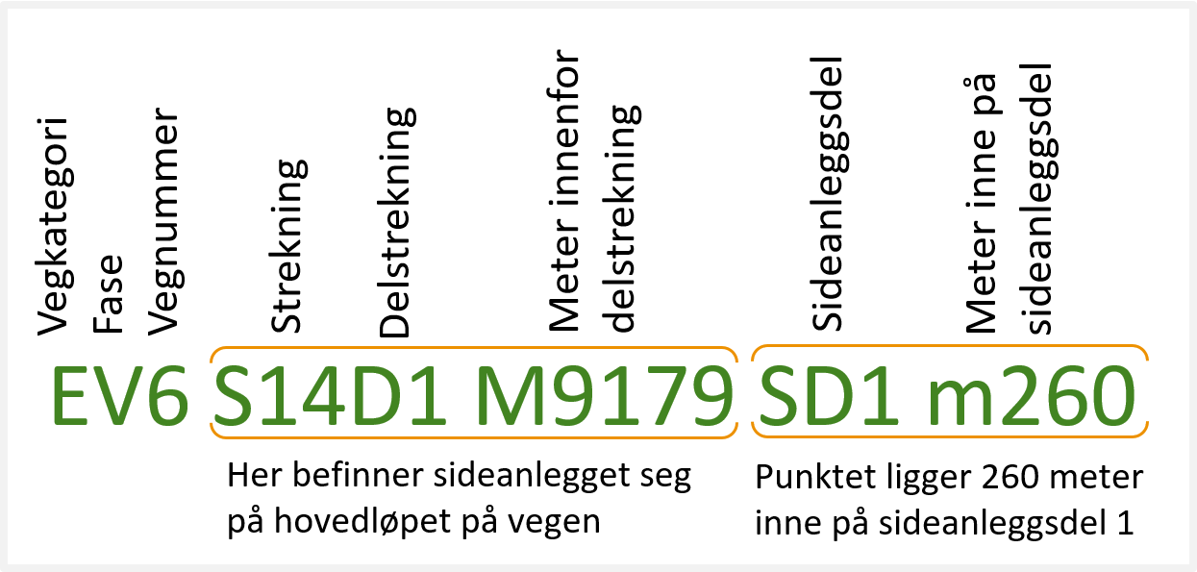

Hvilke deler av vegnettet kan defineres som sideanlegg
«Sideanlegg» defineres kun for vegnett for kjørende. Dvs. at «Sideanlegg» kun kan ha sitt ankerpunkt på vegnett for kjørende. Selve sideanlegget, dvs. sideanleggsdelene, kan bestå av vegnett for både kjørende og gående.
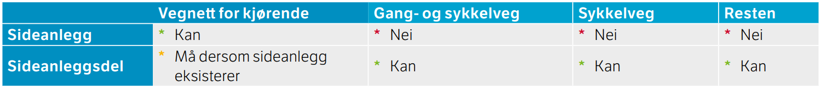

Tabell fra V830, Nasjonalt vegreferansesystem

Relasjoner
Nedenfor er det listet opp relasjoner som kan settes opp mellom Sideanlegg og andre vegobjekttyper. Som alternativ til begrepet relasjon benyttes «Mor-datter», «Assosiasjoner» og «Tillatt sammenheng». Det vises både relasjoner der Sideanlegg inngår som morobjekt og der Sideanlegg inngår som datterobjekt. Det skilles mellom følgende relasjonstyper:
1 – Komposisjon – Komp - Består av/er del av
2 – Aggregering – Agr - Har/tilhører
3 – Assosiasjon – Asso - Har tilkoplet/er koplet til
«B inf A» angir om det er krav til at stedfestingen til vegnettet for datterobjekt skal være innenfor stedfesting til morobjekt. «Delvis» betyr at utstrekning må være innenfor, men sideposisjon og/eller feltkode kan avvike.
Mulige morobjekter
Morobjekt |  | Relasjonstype |  | Datterobjekt |  | Relasjonsinfo
Id | Navn | Id | Navn | Id | Navn | B inf A | Id
Figur 2 Mulige «morobjekt» for vegobjekttype
Mulige datterobjekter
Morobjekt |  | Relasjonstype |  | Datterobjekt |  | Relasjonsinfo
Id | Navn | Id | Navn | Id | Navn | B inf A | Id
919 | Sideanlegg | 1 | Komp | 920 | Sideanleggsdel | Nei | 2164
Figur 3 Mulige «datterobjekt» for vegobjekttype

Egenskapstyper
I det følgende beskrives egenskapstyper tilhørende aktuell vegobjekttype. Vi skiller på standard egenskapstyper og geometriegenskapstyper.

Standard egenskapstyper
Egenskapstyper som ikke er geometriegenskapstyper regnes som standard egenskapstyper. Disse gir utfyllende informasjon om vegobjektet. Tabell 6-1 gir oversikt over alle standard egenskapstypene tilhørende Sideanlegg.
Tabell 6-1 Oversikt over egenskapstyper med tilhørende tillatte verdier
Egenskapstypenavn  Tillatt verdi | Datatype | Viktighet | Beskrivelse | ID
ID | Tall | 2: Påkrevd, ikke absolutt | Unik ID for sideanlegget. | 11287

Geometriegenskapstyper (egengeometri)
Vegobjekttypen har ikke geometriegenskapstyper.

UML-modell

Relasjoner (mor-datter)
UML-diagram viser relasjoner til andre vegobjekttyper.
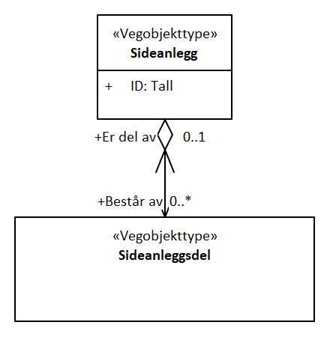

Betingelser
UML-diagram viser egenskaper med betingelser.
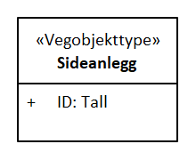

Tillatte verdier
UML-diagram viser egenskaper med tillatte verdier.

